温州市鹿城区文化和广电旅游体育局
2021 年政府信息公开工作年度报告

根据《中华人民共和国政府信息公开条例》和《浙江省政府信息公开暂行办法》，特向社会公布2021年度本机关信息公开年度报告。本报告统计时限自2021年1月1日起至2021年12月31日止。如对本报告有任何疑问，请与鹿城区文化和广电旅游体育局办公室联系(地址:温州市鹿城区江滨西路怡浦园2幢2楼；邮编：325000；电话：0577-88290259；传真：0577-88030207；电子邮箱：whj@lucheng.gov.cn)。
一、总体情况
2021年，我局全面贯彻落实党的十九届六中全会精神，切实有效地保障公民、法人和其他组织依法获取政府信息，增强了行政权力运行的透明度，改善了机关作风，为文广旅体的发展营造了良好的环境。
按照局机关制定的《公众信息发布工作管理办法》，扩大信息涉及范围，除在鹿城信息公开网上主动公开信息外，还开通了公众微信，及时报送各类文化信息，搭建与群众高效、快捷的交流平台。
- 主动公开
2021年，本单位通过政府信息公开网主动公开信息总数共85条，包括机构信息11条、公告公示5条、政策文件11条、人事信息1条、计划总结2条、行政执法20条、重点领域35条。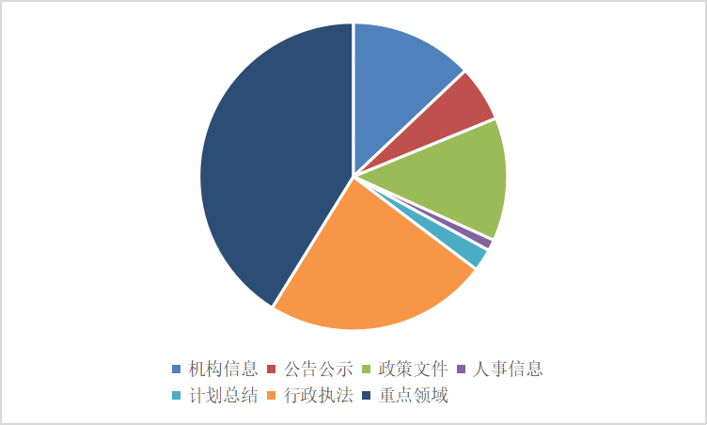
- 依申请公开
2021年，我局未收到依申请公开政府信息件。
- 政府信息管理
完善政府信息制作和审查发布流程，加强对文件公开选项的审核，加强规范性文件管理。对不予公开的政府信息定期进行审查评估，对因情势变化可以公开的政府信息予以公开。
（四）政府信息公开平台建设
提高公开载体建设水平，及时公开主要包括有关组织机构、政策文件、人事信息等依照文件需要公开的政务信息，更加方便公众查询查阅有关信息，提高政府信息公开实效。加大对文化体育信息工作的公开，并充分利用好新闻宣传阵地，发挥传统媒体和新媒体的专业性、即时性、互动性等特点和优势，进行采写发布。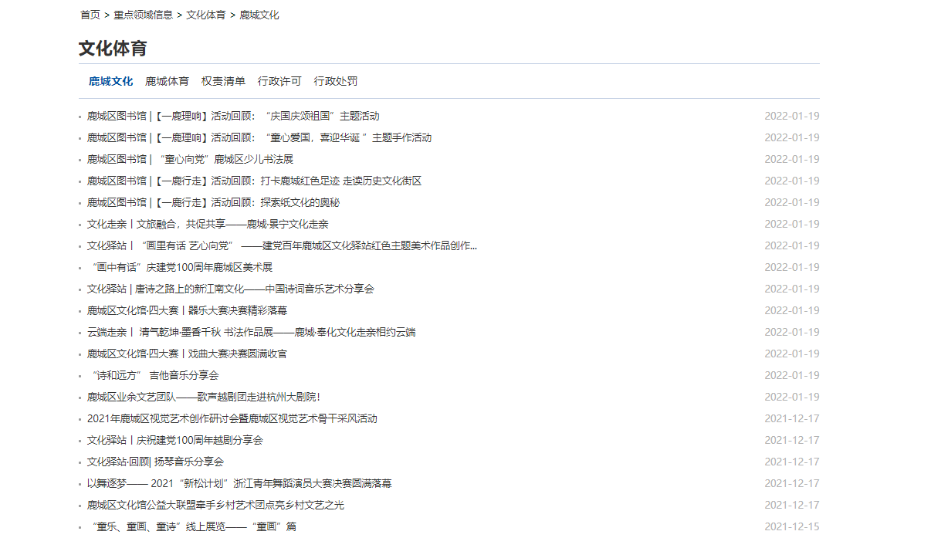

（五）监督保障
不断强化政务公开工作的组织领导，建立健全制度管理体系，规范信息制作、审核、发布各环节工作机制，细化工作责任分工。加强日常督导检查并建立工作考核机制，不断加大政府信息公开监督和保障力度，自觉接受社会评议和责任追究。

二、主动公开政府信息情况

第二十条第（一）项
信息内容 | 本年制发件数 | 本年废止件数 | 现行有效件数
规章 | 0 | 0 | 0
行政规范性文件 | 0 | 7 | 3
第二十条第（五）项
信息内容 | 本年处理决定数量
行政许可 | 417
第二十条第（六）项
信息内容 | 本年处理决定数量
行政处罚 | 0
行政强制 | 0
第二十条第（八）项
信息内容 | 本年收费金额（单位：万元）
行政事业性收费 | 0

三、收到和处理政府信息公开申请情况

（本列数据的勾稽关系为：第一项加第二项之和，等于第三项加第四项之和） |  |  | 申请人情况
 |  |  | 自然人 | 法人或其他组织 |  |  |  |  | 总计
 |  |  |  | 商业  企业 | 科研  机构 | 社会公益组织 | 法律服务机构 | 其他
一、本年新收政府信息公开申请数量 |  |  | 0 | 0 | 0 | 0 | 0 | 0 | 0
二、上年结转政府信息公开申请数量 |  |  | 0 | 0 | 0 | 0 | 0 | 0 | 0
三、本年度办理结果 | （一）予以公开 |  | 0 | 0 | 0 | 0 | 0 | 0 | 0
 | （二）部分公开（区分处理的，只计这一情形，不计其他情形） |  | 0 | 0 | 0 | 0 | 0 | 0 | 0
 | （三）不予公开 | 1.属于国家秘密 | 0 | 0 | 0 | 0 | 0 | 0 | 0
 |  | 2.其他法律行政法规禁止公开 | 0 | 0 | 0 | 0 | 0 | 0 | 0
 |  | 3.危及“三安全一稳定” | 0 | 0 | 0 | 0 | 0 | 0 | 0
 |  | 4.保护第三方合法权益 | 0 | 0 | 0 | 0 | 0 | 0 | 0
 |  | 5.属于三类内部事务信息 | 0 | 0 | 0 | 0 | 0 | 0 | 0
 |  | 6.属于四类过程性信息 | 0 | 0 | 0 | 0 | 0 | 0 | 0
 |  | 7.属于行政执法案卷 | 0 | 0 | 0 | 0 | 0 | 0 | 0
 |  | 8.属于行政查询事项 | 0 | 0 | 0 | 0 | 0 | 0 | 0
 | （四）无法提供 | 1.本机关不掌握相关政府信息 | 0 | 0 | 0 | 0 | 0 | 0 | 0
 |  | 2.没有现成信息需要另行制作 | 0 | 0 | 0 | 0 | 0 | 0 | 0
 |  | 3.补正后申请内容仍不明确 | 0 | 0 | 0 | 0 | 0 | 0 | 0
 | （五）不予处理 | 1.信访举报投诉类申请 | 0 | 0 | 0 | 0 | 0 | 0 | 0
 |  | 2.重复申请 | 0 | 0 | 0 | 0 | 0 | 0 | 0
 |  | 3.要求提供公开出版物 | 0 | 0 | 0 | 0 | 0 | 0 | 0
 |  | 4.无正当理由大量反复申请 | 0 | 0 | 0 | 0 | 0 | 0 | 0
 |  | 5.要求行政机关确认或重新出具已获取信息 | 0 | 0 | 0 | 0 | 0 | 0 | 0
 | （六）其他处理 | 1.申请人无正当理由逾期不补正、行政机关不再处理其政府信息公开申请 | 0 | 0 | 0 | 0 | 0 | 0 | 0
 |  | 2.申请人逾期未按收费通知要求缴纳费用、行政机关不再处理其政府信息公开申请 | 0 | 0 | 0 | 0 | 0 | 0 | 0
 |  | 3.其他 | 0 | 0 | 0 | 0 | 0 | 0 | 0
 | （七）总计 |  | 0 | 0 | 0 | 0 | 0 | 0 | 0
四、结转下年度继续办理 |  |  | 0 | 0 | 0 | 0 | 0 | 0 | 0

四、政府信息公开行政复议、行政诉讼情况

行政复议 |  |  |  |  | 行政诉讼
结果维持 | 结果  纠正 | 其他  结果 | 尚未  审结 | 总计 | 未经复议直接起诉 |  |  |  |  | 复议后起诉
 |  |  |  |  | 结果  维持 | 结果  纠正 | 其他  结果 | 尚未  审结 | 总计 | 结果  维持 | 结果  纠正 | 其他  结果 | 尚未  审结 | 总计
0 | 0 | 0 | 0 | 0 | 0 | 0 | 0 | 0 | 0 | 0 | 0 | 0 | 0 | 0
五、存在的主要问题及改进情况
（一）存在的主要问题
一是信息公开水平有待提高。
二是在公开内容的广度、深度和公开的形式等方面也需要进一步研究完善，部分重点领域信息公开针对性不够。
三是涉及群众利益的政策解读力度有待加强。
（二）改进情况
一是要继续利用多种媒体和宣传渠道发布公开信息，提高信息的知晓率，更好地服务于社会。
二是要进一步拓展政府信息公开重点领域，进一步推进行政权力公开规范透明运行。
三是进一步做好涉及群众利益政策的解读回应。健全信息发布和解读机制，及时、准确解读政府出台的政策文件，增强政策解读的时效性、针对性和权威性。
- 其他需要报告的事项
本年度本机关未收取政府信息公开处理费，无其他需要报告的事项。

